**J I A N G S U U N I V E R S I T Y**

艺术展览馆与艺术品交易管理系统

设计报告

专业班级： 智能科技 2001

小组成员： 王 瀚 3200613014

奚斌凌 3200613019

陈俊亦 3200613020

曹宇星 3200613022

指导教师： 邢玉萍

计算机科学与通信工程学院

2022年12月8日

目 录

第一章 设计概述1

1.1 开发背景2

1.2 目的和意义3

1.3 设计流程4

第二章 需求分析5

2.1 需求调查6

2.2 要求分析7

2.2.1 信息要求8

2.2.2 处理要求9

2.2.3 安全性与完整性要求10

2.3 数据字典11

2.3.1 数据项12

2.3.2 数据结构13

第三章 概念结构设计14

3.1 画廊E-R图15

3.2 展览E-R图16

3.3 顾客E-R图17

3.4 艺术家E-R图18

3.5 艺术品E-R图19

3.6 实体联系E-R图20

3.7 全局E-R图21

第四章 逻辑结构设计22

第五章 物理结构设计23

第六章 数据库实施24

6.1 创建基本表15

6.2 载入数据16

6.3 创建视图17

6.4 安全性实现18

6.5 完整性实现19

6.6 功能实现20

6.6.1 具体功能12

第七章 运行与维护（测试与分析）25

第八章 总结26

参考文献27

# 第一章 设计概述

## 1.1 开发背景

随着我国经济、文化的发展，越来越多的艺术家创作出数不胜数的各类艺术品。除艺术家本人收藏之外，更多的精品被存放在各个艺术展览馆，博物馆等场所共访客欣赏交易。访客希望找到从展馆找到自己感兴趣的艺术品，而管理员需要记录这些艺术品的种种属性以便更好的分类管理，这些工作可以借助计算机得以简化。与此同时，伴随互联网、物联网技术的发展，很多艺术展览馆甚至将自己馆内藏品拍照、扫描制成电子展品放在网上供不能到馆的游客进行展览，支付宝甚至推出了数字藏品，这让越来越多的人可以有机会接近百科全书上那些珍贵的艺术品、古董。这说明使用计算机管理艺术品已经成为一种必然趋势，于是我们便想开发一个艺术展览馆与艺术品交易管理系统。

作为计算机应用的一部分,使用计算机对美术馆资源信息进行管理,具有着手工管理所无法比拟的优点．例如:检索迅速、查找方便、可靠性高、存储量大、保密性好、寿命长、成本低等。这些优点能够极大地提美术馆管理的效率。

## 1.2 目的和意义

艺术展览馆与艺术品交易管理系统是为了更好的管理艺术品，记录艺术品的信息供有需要的人查阅。该系统可以供访客查询艺术品相关信息如作者，年份，价格，以及艺术品在展馆的编号。展馆工作人员可以对新进艺术品进行入库操作，对出售的艺术品出库，并且保留交易信息。

在此基础上，可以增加对艺术品的线上预览，浏览艺术品的3D模型，获得身临其境的感觉。

## 1.3 设计流程

我们首先确定本次数据库系统开发的主题，确定小组人员工作后，通过需求调查，了解与分析相关用户所需的信息要求、处理要求、安全性与完整性要求，并形成初步的数据字典。

根据数据字典设计概念结构，形成E-R图，通过逻辑结构设计将其转换为数据库管理系统所支持的数据模型，并进行物理结构设计，为数据模型选择合适的物理结构，建立索引。通过数据库语言实施上述内容后进行运行和维护，不断评估、调整与修改后完成本系统的设计。

# 第二章 需求分析

## 2.1 需求调查

通过了解艺术展览馆行业的特点和实际情况，从分析展览馆的基本情况入手，结合要实现的功能做了以下分析。

## 2.2 要求分析

艺术展览馆数据库管理是该系统的核心。由于展览馆中艺术品的多样化和不确定性，之前的系统在长期以来并没有形成如图书馆那样的如北图分类法、人大分类法基本为各图书馆所认可的分类法。因此，目前各馆在管理信息系统建设方面都面临数据采集标准、数据结构等不一致，无法实现数据交流与共享的问题。艺术品交易管理系统为解决这个问题，从数据库结构定义到数据库中的内容形成了为艺术展览馆建立起了严谨的艺术品信息结构体系。该系统通过与展览馆信息数据库紧密结合，规定了主要的数据采集和著录标准。因此，工作人员根据自身艺术品档案登记情况，可调整艺术品信息结构，修改数据库结构，修改代码表结构及内容，甚至于建立新的数据库，从而解决艺术品数据著录项不一致的矛盾。因此，开发这样一套管理软件成为很有必要的事情，本文以模块化的方式介绍整个系统的实现过程，及其具体内容和所涉及到的问题及解决方法。

艺术品交易管理系统是典型的信息管理系统(MIS)，其开发主要包括后台数据库的建立和维护以及前端应用程序的开发两个方面。对于前者要求建立起数据一致性和完整性强、数据安全性好的库，而对于后者则要求应用程序功能完备，易使用等特点。

### 2.2.1 信息要求

消费者能够知道艺术家及其画廊和艺术展览馆开始和结束的时间信息以及艺术家的创作风格和所以艺术品的类别、价格、创作背景等信息。

艺术家能够了解其艺术品销售的所有细节，购买艺术品的客户信息以及对自己卖完后剩下艺术品的信息，能够清楚的知道画廊里所有的销售和库存，以及展览期间的展览和各种销售记录。

### 2.2.2 处理要求

消费者能够了解艺术品的信息后购买自己喜欢的艺术品，以及知道自己喜欢艺术家的画廊地址和展览时间。

艺术家能够查询自己艺术品售卖情况和画廊剩余艺术品的状态，并能够查询自己的艺术品被哪个用户买走。

### 2.2.3 安全性与完整性要求

（1）系统能够随时增加用户并对其进行管理分配；

（2）系统具有良好的管理权限功能；

（3）强大的数据查询功能，支持展品名称、查询功能；

（4）对管理员的增、删、改、查的功能进行有效管理，以防止系统内的展品混乱；

（5）管理员能够直接‘透视’美术馆内展品的详细情况。

## 2.3 数据字典

通过对数据进行收集和分析后，得出数据字典的数据项与数据结构如下。

### 2.3.1 数据项

|  |
| --- |
| 数据项：GID  含义说明：唯一标识每个画廊  别名：画廊号，举办方，收藏方，签约画廊  类型：字符型  长度：10  取值范围：字符串+数字  取值含义：字符串表示画廊英文名称缩写，数字表示画廊编号，例如NG123  与其他数据项的逻辑关系：GID的值确定了画廊其它数据项的值，并作为展览中的一项（举办方），艺术品中的一项（收藏画廊），艺术家中的一项（签约画廊） |
| 数据项：GNAME  含义说明：画廊名称  别名：画廊名  类型：字符型  长度：20  取值范围：字符串  取值含义：表示画廊的名称，例如国家画廊  与其他数据项的逻辑关系：由GID的值唯一确定 |
| 数据项：GLOCATION  含义说明：画廊地址  别名：馆址  类型：字符型  长度：40  取值范围：字符串  取值含义：表示画廊的地址，例如镇江  与其他数据项的逻辑关系：由GID的值唯一确定 |
| 数据项：EID  含义说明：唯一标识每个展览  别名：展览号，展出展览  类型：字符型  长度：10  取值范围：字符串+数字  取值含义：字符串表示展览英文名称缩写，数字表示展览编号，例如H123  与其他数据项的逻辑关系：EID的值确定了展览其它数据项的值，并作为艺术品中的一项（展出展览） |
| 数据项：ESTARTDATE  含义说明：展览的开始日期  别名：开始日期  类型：日期型  长度：10  取值范围：0000-00-00至9999-12-31  取值含义：年-月-日，例如2022-12-21  与其他数据项的逻辑关系：由EID的值唯一确定 |
| 数据项：EENDDATE  含义说明：展览的结束日期  别名：结束日期  类型：日期型  长度：10  取值范围：0000-00-00至9999-12-31  取值含义：年-月-日，例如2022-12-21  与其他数据项的逻辑关系：由EID的值唯一确定 |
| 数据项：CID  含义说明：唯一标识每个顾客  别名：顾客号  类型：字符型  长度：10  取值范围：字符串+数字  取值含义：字符串表示顾客姓名缩写，数字表示顾客编号，例如A2000  与其他数据项的逻辑关系：CID的值确定了展览其它数据项的值 |
| 数据项：CNAME  含义说明：顾客的姓名  别名：顾客名  类型：字符型  长度：20  取值范围：字符串  取值含义：表示顾客的姓名，例如张三  与其他数据项的逻辑关系：由CID唯一确定 |
| 数据项：CADDRESS  含义说明：顾客的地址  别名：顾客地址  类型：字符型  长度：40  取值范围：字符串  取值含义：表示顾客的地址，例如常州  与其他数据项的逻辑关系：由CID唯一确定 |
| 数据项：CDOB  含义说明：顾客的出生日期  别名：顾客生日  类型：日期型  长度：10  取值范围：0000-00-00至9999-12-31  取值含义：表示顾客的出生日期，例如2002-01-01  与其他数据项的逻辑关系：由CID唯一确定 |
| 数据项：CPHONE  含义说明：顾客的电话号码  别名：顾客电话  类型：字符型  长度：11  取值范围：00000000000至99999999999  取值含义：表示顾客的电话号码，例如12345678901  与其他数据项的逻辑关系：由CID唯一确定 |
| 数据项：ARTISTID  含义说明：唯一标识每个艺术家  别名：艺术家号，作者  类型：字符型  长度：10  取值范围：字符串+数字  取值含义：字符串表示艺术家名称缩写，数字表示展览编号，例如L123  与其他数据项的逻辑关系：ARTISTID的值确定了艺术家其它数据项的值，并作为艺术品中的一项（作者） |
| 数据项：ARTISTNAME  含义说明：艺术家的姓名  别名：艺术家名  类型：字符型  长度：20  取值范围：字符串  取值含义：表示艺术家的姓名，例如李四  与其他数据项的逻辑关系：由ARTISTID唯一确定 |
| 数据项：ARTISTBP  含义说明：艺术家的出生地  别名：艺术家出生地  类型：字符型  长度：40  取值范围：字符串  取值含义：表示艺术家的出生地，例如中国  与其他数据项的逻辑关系：由ARTISTID唯一确定 |
| 数据项：ARTISTSTYLE  含义说明：艺术家的风格  别名：艺术家风格  类型：字符型  长度：20  取值范围：字符串  取值含义：表示艺术家的风格，例如油画  与其他数据项的逻辑关系：由ARTISTID唯一确定 |
| 数据项：ARTID  含义说明：唯一标识每件艺术品  别名：艺术品号  类型：字符型  长度：10  取值范围：字符串+数字  取值含义：字符串表示艺术品名缩写，数字表示艺术品编号，例如AW2000  与其他数据项的逻辑关系：ARTID的值确定了艺术品其它数据项的值 |
| 数据项：ARTTITLE  含义说明：艺术品的名称  别名：艺术品名  类型：字符型  长度：20  取值范围：字符串  取值含义：表示艺术品的名称，例如蒙娜丽莎  与其他数据项的逻辑关系：由ARTID唯一确定 |
| 数据项：ARTTYPE  含义说明：艺术品的类型  别名：艺术品类型  类型：字符型  长度：10  取值范围：字符串  取值含义：表示艺术品的类型，例如雕塑  与其他数据项的逻辑关系：由ARTID唯一确定 |
| 数据项：ARTYEAR  含义说明：艺术品的制作年份  别名：艺术品年份  类型：字符型  长度：4  取值范围：0000到9999  取值含义：表示艺术品的制作年份，例如2012  与其他数据项的逻辑关系：由ARTID唯一确定 |
| 数据项：ARTPRICE  含义说明：艺术品的价格  别名：艺术品价格  类型：数值型  长度：4  取值范围：0到2147483647  取值含义：表示艺术品的价格，例如10000  与其他数据项的逻辑关系：由ARTID唯一确定 |
| 数据项：SATISFACTION  含义说明：顾客的满意度  别名：满意度  类型：数值型  长度：4  取值范围：1到5  取值含义：表示顾客的满意度（1为最低，5为最高），例如4  与其他数据项的逻辑关系：由 (EID, CID) 唯一确定 |
| 数据项：TRADEID  含义说明：交易的编号  别名：交易号  类型：字符型  长度：10  取值范围：0000000001到9999999999  取值含义：表示交易的编号，例如0000010115  与其他数据项的逻辑关系：TRADEID的值确定了艺术品其它数据项的值 |
| 数据项：TRADEDATE  含义说明：交易发起的日期  别名：交易时间  类型：日期型  长度：10  取值范围：0000-00-00至9999-12-31  取值含义：表示交易的日期，例如2022-12-01  与其他数据项的逻辑关系：由TRADEID唯一确定 |
| 数据项：TRADESTATUS  含义说明：交易的状态  别名：交易状态  类型：字符  长度：10  取值范围：{交易建立，运输中，完成}  取值含义：表示交易的状态，如运输中  与其他数据项的逻辑关系：由TRADEID唯一确定 |

### 2.3.2 数据结构

|  |
| --- |
| 数据结构：GALLERY  含义说明：画廊数据结构，定义了一个画廊的有关信息  组成：GID（画廊号），GNAME（画廊名），GLOCATION（馆址） |
| 数据结构：EXHIBITION  含义说明：展览数据结构，定义了一个展览的有关信息  组成：EID（展览号），ESTARTDATE（开始日期），EENDDATE（结束日期），举办方 |
| 数据结构：CUSTOMER  含义说明：顾客数据结构，定义了一个顾客的有关信息  组成：CID（顾客号），CNAME（顾客名），CADDRESS（顾客地址），CDOB（顾客生日），CPHONE（顾客电话） |
| 数据结构：ARTIST  含义说明：艺术家数据结构，定义了一个艺术家的有关信息  组成：ARTISTID（艺术家号），ARTISTNAME（艺术家名），ARTISTBP（艺术家出生地），ARTISTSTYLE（艺术家风格），签约画廊 |
| 数据结构：ARTWORK  含义说明：艺术展览馆与艺术品交易管理系统的核心数据结构，定义了一个艺术品的有关信息  组成：ARTID（艺术品号），ARTTITLE（艺术品名），ARTTYPE（艺术品类型），  ARTYEAR（艺术品年份），ARTPRICE（艺术品价格），作者，收藏画廊，展出展览 |
| 数据结构：TRADE  含义说明：交易数据结构，保存了客户购入艺术品时的有关交易信息  组成：TRADEID（交易号），CID（顾客号），ARTID（艺术品号），  TRADEDATE（交易时间），TRADESTATUS（交易状态） |

# 第三章 概念结构设计

通过将需求分析得到的用户需求抽象为概念模型，并用E-R图表示。

## 3.1 画廊E-R图

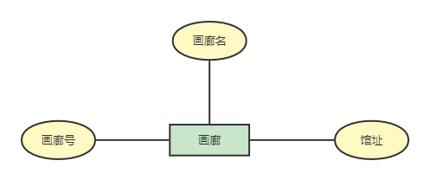

图3.1 画廊E-R图

## 3.2 展览E-R图

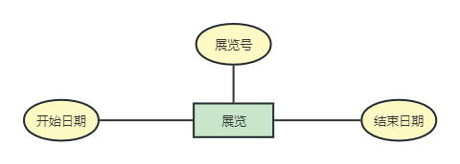

图3.2 展览E-R图

## 3.3 顾客E-R图

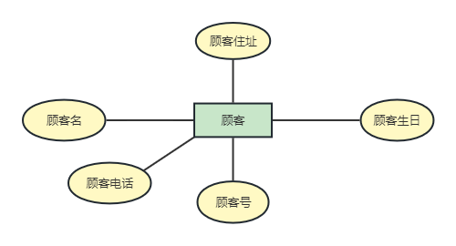

图3.3 顾客E-R图

## 3.4 艺术家E-R图

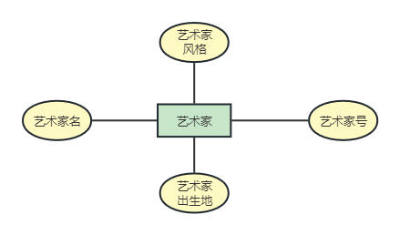

图3.2 艺术家E-R图

## 3.5 艺术品E-R图

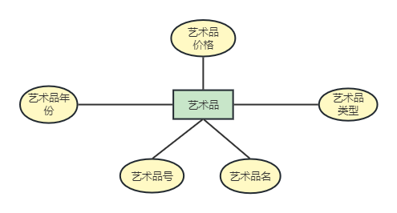

图3.6 艺术品E-R图

## 3.6 交易E-R图（TODO这里需要换掉）

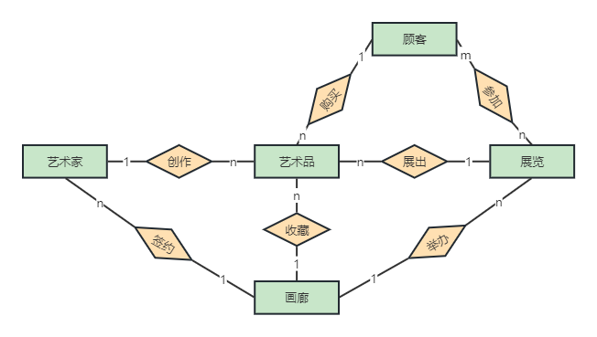

图3.6 实体联系E-R图

## 3.7 全局E-R图（TODO这里需要更新）

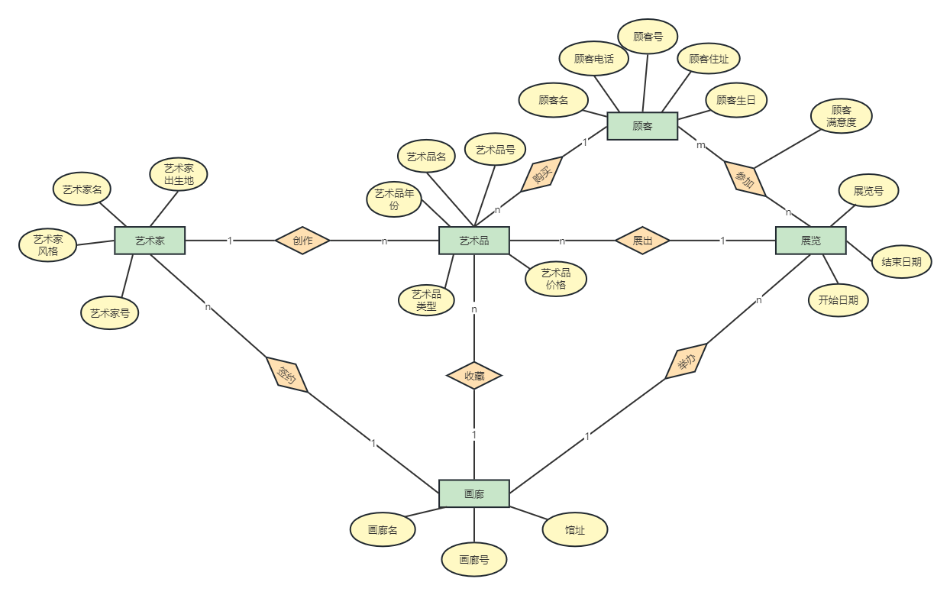

图3.7 全局E-R图

# 第四章 逻辑结构设计

将E-R图向关系模型转换，将实体型和实体间的联系转换为关系模式，并确定这些关系模式的属性和码。一个实体转换为一个关系模式，关系的属性成为实体的属性，关系的码成为实体的码。

对于实体间的联系，本设计将1:1和1:n的联系进行合并，并将m:n的联系转换为一个关系模式，最终转化的关系模型如下所示。其中，关系的主码用下划线标出，外码用波浪线标出。

|  |
| --- |
| 画廊（画廊号，画廊名，馆址）  展览（展览号，开始日期，结束日期，举办方）  顾客（顾客号，顾客名，顾客地址，顾客生日，顾客电话）  艺术家（艺术家号，艺术家名，艺术家出生地，艺术家风格，签约画廊）  艺术品（艺术品号，艺术品名，艺术品类型，艺术品年份，艺术品价格，作者，收藏画廊，展出展览）  参展记录（展览号，顾客号，顾客满意度）  参展艺术家（展览号，艺术家号）  交易（交易号，顾客号，艺术品号，交易时间，交易状态） |

# 第五章 物理结构设计

数据库物理结构设计包括数据库在物理设备上的存储结构与存储方法。

存取方法是快速存取数据库中数据的技术。为提高对特定属性（属性组）的查询速度（如艺术品号、展览号等），我们考虑在数据库中添加聚簇索引。

为了提高某个属性的查询速度，把属性上具有相同值的元组集中存放在连续的物理块中称为聚簇。聚簇功能可以大大提高按聚簇属性进行查询的效率，尤其是在数据量较大时得以体现。通过分析，我们对各基本表中主码段添加以下聚簇索引：

画廊表PK_GALLERY索引：GID（画廊号）

展览表PK_EXHIBITION索引：EID（展览号）

顾客表PK_CUSTOMER索引：CID（顾客号）

艺术家表PK_ARTIST索引：ARTISTID（艺术家号）

艺术品表PK_ARTWORK索引：ARTID（艺术品号）

参展满意度调查表PK_CUST_REC索引：(EID, CID)（展览号，顾客号）

对于存储结构，主要包括确定关系、索引、聚簇、日志、备份等的存储安排和存储结构。在大作业阶段，我们使用SQL Server默认的系统配置。

# 第六章 数据库实施

完成设计后，使用SQL Server创建所需的数据库，创建基本表，载入数据，并使用SQL语句编写所需处理操作的脚本。

## 6.1 创建基本表（TODO这里需要交易表和参展艺术家表）

根据所转化的关系模型与数据字典中数据项的类型、长度、取值范围等参数，创建所需的基本表。

|  |
| --- |
| --创建基本表  --画廊  CREATE TABLE GALLERY  (  GID VARCHAR(10) PRIMARY KEY,  GNAME VARCHAR(20),  GLOCATION VARCHAR(40)  );  --展览  CREATE TABLE EXHIBITION  (  EID VARCHAR(10) PRIMARY KEY,  ESTARTDATE DATE,  EENDDATE DATE,  GID VARCHAR(10),  FOREIGN KEY(GID) REFERENCES GALLERY(GID) ON DELETE CASCADE--级联删除  );  --顾客  CREATE TABLE CUSTOMER  (  CID VARCHAR(10) PRIMARY KEY,  CNAME VARCHAR(20),  CADDRESS VARCHAR(40),  CDOB DATE,  CPHONE VARCHAR(11)  );  --艺术家  CREATE TABLE ARTIST  (  ARTISTID VARCHAR(10) PRIMARY KEY,  ARTISTNAME VARCHAR(20),  ARTISTBP VARCHAR(40),  ARTISTSTYLE VARCHAR(20),  GID VARCHAR(10),  FOREIGN KEY(GID) REFERENCES GALLERY(GID) ON DELETE CASCADE  );  --艺术品  CREATE TABLE ARTWORK  (  ARTID VARCHAR(10) PRIMARY KEY,  ARTTITLE VARCHAR(20),  ARTTYPE VARCHAR(10),  ARTYEAR VARCHAR(4),  ARTPRICE INT,  ARTISTID VARCHAR(10),  GID VARCHAR(10),  EID VARCHAR(10),  FOREIGN KEY(ARTISTID) REFERENCES ARTIST(ARTISTID),  FOREIGN KEY(GID) REFERENCES GALLERY(GID),  FOREIGN KEY(EID) REFERENCES EXHIBITION(EID),  );  --参展满意度调查  CREATE TABLE CUST_RECORD  (  EID VARCHAR(10),  CID VARCHAR(10),  SATISFACTION SMALLINT,  PRIMARY KEY(EID,CID),  FOREIGN KEY(EID) REFERENCES EXHIBITION(EID),  FOREIGN KEY(CID) REFERENCES CUSTOMER(CID),  CHECK(SATISFACTION>0 AND SATISFACTION<=5)  );  --参展艺术家  CREATE TABLE EXB_ARTIST  (  EID VARCHAR(10),  ARTISTID VARCHAR(10),  PRIMARY KEY(EID,ARTISTID),  FOREIGN KEY(EID) REFERENCES EXHIBITION(EID),  FOREIGN KEY(ARTISTID) REFERENCES ARTIST(ARTISTID)  );  --交易记录  CREATE TABLE TRADE  (  TRADEID VARCHAR(10) PRIMARY KEY,  CID VARCHAR(10),  ARTID VARCHAR(10),  TRADEDATE DATE,  TRADESTATUS VARCHAR(10),  FOREIGN KEY(CID) REFERENCES CUSTOMER(CID),  FOREIGN KEY(ARTID) REFERENCES ARTWORK(ARTID)  ); |

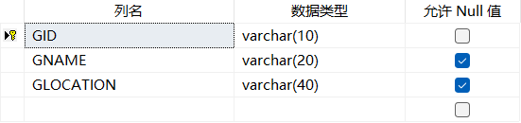

图6.1 GALLERY表

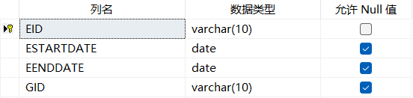

图6.2 EXHIBITION表

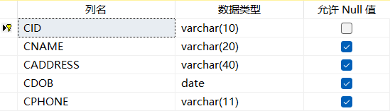

图6.3 CUSTOMER表

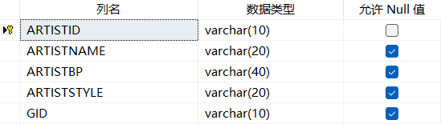

图6.4 ARTIST表

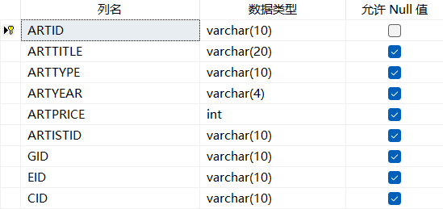

图6.5 ARTWORK表

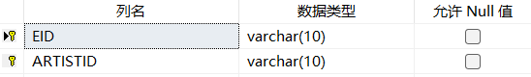

图6.6 EXB_ARTIST表

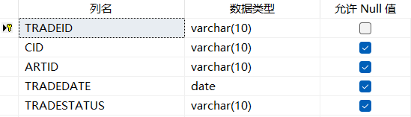

图6.6 TRADE表

## 6.2 载入数据

将基本数据载入到数据库中。

## 6.3 创建视图

创建视图。

## 6.4 安全性实现

安全性，主要包括用户、角色、权限分配等。

## 6.5完整性实现

根据用户需求，补充用户自定义完整性，触发器等。

TODO交易记录的状态约束范围。

## 6.6 功能实现

根据所需功能，将对应操作使用SQL语句实现，并保存为脚本。

### 6.6.1 具体功能

待定。

# 第七章 运行与维护（测试与分析）

待定。

# 第八章 总结

待定。

# 参考文献

待定。